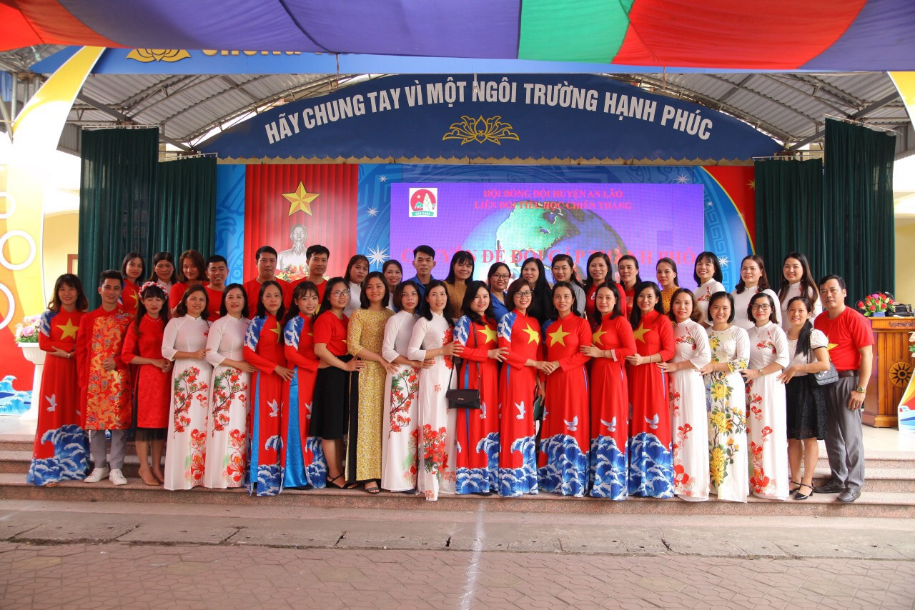
Được thành lập từ năm 1995, trải qua 27 năm xây dựng và phát triển, tập thể Ban giám hiệu, cán bộ, giáo viên Trường Tiểu học Chiến Thắng, xã Chiến Thắng đã không ngừng cố gắng, khắc phục mọi khó khăn, nỗ lực phấn đấu hoàn thành xuất sắc nhiệm vụ năm học, từng bước khẳng định vị thế là địa chỉ tin cậy của giáo dục Tiểu học huyện An Lão.

Trường Tiểu học Chiến Thắng tiền thân là trường Phổ thông cơ sở xã Chiến Thắng, trên địa bàn xã Chiến Thắng, huyện An Lão thành phố Hải Phòng. Để đảm bảo phù hợp với quy hoạch mạng lưới cơ sở giáo dục và đáp ứng yêu cầu phát triển kinh tế - xã hội, ngày 28 tháng 5 năm 1995, Chủ tịch UBND huyện An Lão ra Quyết định số 151/QĐ-UB- thành lập Trường Tiểu học Chiến Thắng.
Trải qua hơn 27 năm xây dựng và trưởng thành, trường Tiểu học Chiến Thắng có sự phát triển cả về quy mô trường lớp và chất lượng giáo dục. Từ một ngôi trường ban đầu với cơ sở vật chất thiếu thốn, thiết bị dạy học hầu như không có gì, chất lượng giáo dục còn rất khiêm tốn, đến nay trường đã có cơ sở vật chất khá khang trang với 2 dãy nhà cao tầng với 21 phòng học và các phòng chức năng, phòng thư viện kiên cố, khu bếp ăn, nhà tập đa năng đảm bảo đủ diện tích, đáp ứng khá tốt điều kiện dạy - học và các hoạt động giáo dục của giáo viên, học sinh. Khuôn viên trường rộng rãi, khang trang, đáp ứng tiêu chuẩn môi trường Xanh - sạch - đẹp. Các phòng học lắp đặt các trang thiết bị hiện đại nhằm cơ bản đáp ứng điều kiện học tập và giảng dạy. Năm 2003 trường được công nhận trường chuẩn Quốc gia mức độ 1, đến năm 2014, trường đạt tiêu chuẩn chất lượng giáo dục mức độ 3. Trong những năm vừa qua, trường Tiểu học Chiến Thắng đã và đang chuyển mình mạnh mẽ trong công cuộc đổi mới cùng đất nước với nhiều thử thách, khó khăn nhưng cũng rất nhiều thuận lợi. Nhà trường đang từng bước phát triển bền vững, ngày càng trưởng thành, đã, đang và sẽ trở thành một nhà trường có chất lượng giáo dục tốt, một địa chỉ tin cậy của nhân dân trên địa bàn xã Chiến Thắng và các xã lân cận.
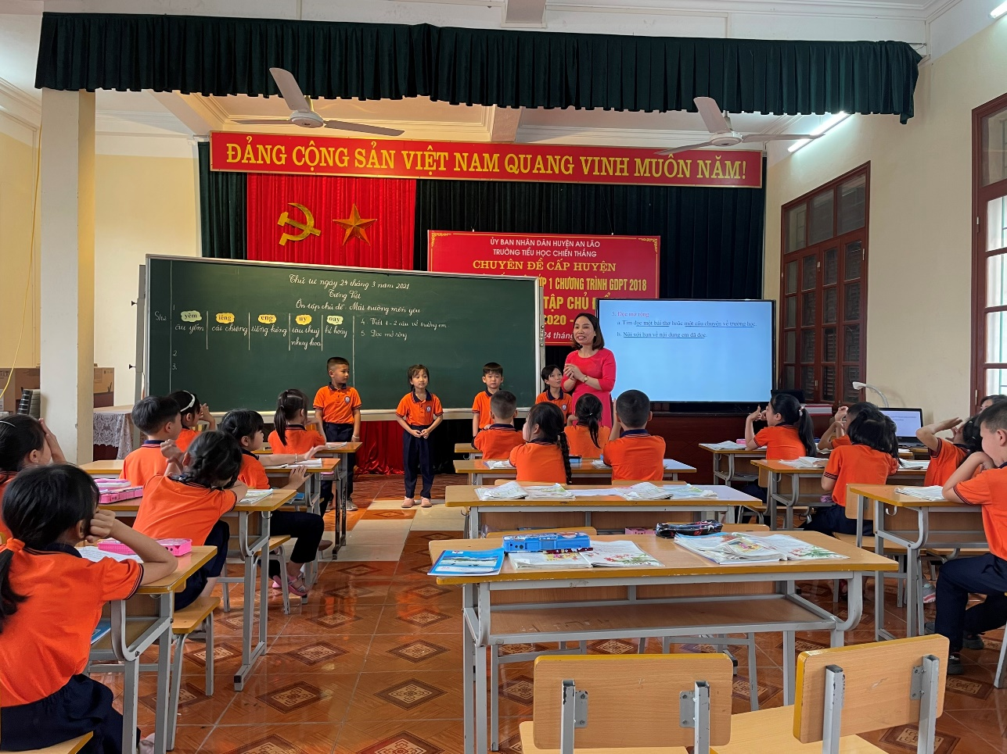
Năm học 2021- 2022, Trường Tiểu học Chiến Thắng có 19 lớp với 662 học sinh, tổng số 34 cán bộ, giáo viên, công nhân viên. Xác định đội ngũ giáo viên là lực lượng nòng cốt quyết định chất lượng giáo dục, những năm qua, nhà trường luôn quan tâm bồi dưỡng chính trị, tạo mọi điều kiện thuận lợi cho giáo viên được học tập, nâng cao trình độ chuyên môn, nghiệp vụ. Với sự nhiệt tình, trách nhiệm, lòng yêu nghề, gắn bó với nhà trường, mong muốn nhà trường phát triển, đội ngũ giáo viên nhà trường luôn đặt kỷ luật lao động, chấp hành qui chế chuyên môn lên hàng đầu, luôn luôn năng động, dạy học sáng tạo hơn trong những bài giảng online, thích ứng linh hoạt trong tình hình dịch bệnh Covid 19 đang có diễn biến phức tạp. Cùng với toàn xã hội, nhà trường luôn tích cực, khẩn trương chỉ đạo thực hiện nhiệm vụ kép; vừa phải thực hiên các nhiệm vụ giáo dục, vừa phải phòng chống dịch bệnh Covid-19. Hướng dẫn thực hiện điều chỉnh nội dung, hình thức, phương pháp dạy học và một số hoạt động chuyên môn, trong đó khuyến khích tăng cường dạy học từ xa như: Dạy học qua Internet, dạy học trên truyền hình.. Đội ngũ giáo viên và nhà trường đã có sáng tạo, khắc phục khó khăn, đảm bảo truyền đạt kiến thức khi học sinh ngừng đến trường. Bên cạnh việc giáo dục tư duy, nhằm giúp học sinh phát triển toàn diện, công tác giáo dục lối sống và kỹ năng sống cho học sinh tích hợp trong dạy học của chương trình chính khóa luôn được chú trọng. Các hoạt động hướng tổ chúc trải nghiệm cho học sinh, tập trung vào rèn luyện kỹ năng sống, kỹ năng giao tiếp... Giáo dục văn hóa truyền thống thông qua các di sản tiếp tục được quan tâm. Công tác chuẩn bị các điều kiện thực hiện Chương trình giáo dục phổ thông 2018 với khối lớp 1, 2 luôn được chủ động, nghiêm túc triển khai thực hiện.
Phong trào thi đua của nhà trường trong nhiều năm qua luôn duy trì và phát triển: nhiều giáo viên được công nhận giáo viên dạy giỏi các cấp, chiến sĩ thi đua cấp cơ sở, là nhà giáo tiêu biểu xuất sắc, Chi bộ được công nhận là Chi bộ hoàn thành xuất sắc nhiệm vụ , Tập thể lao động xuất sắc và được Chủ tịch UBND Thành phố tặng Bằng khen, Công đoàn nhà trường duy trì vững mạnh xuất sắc, Liên đội mạnh cấp thành phố.
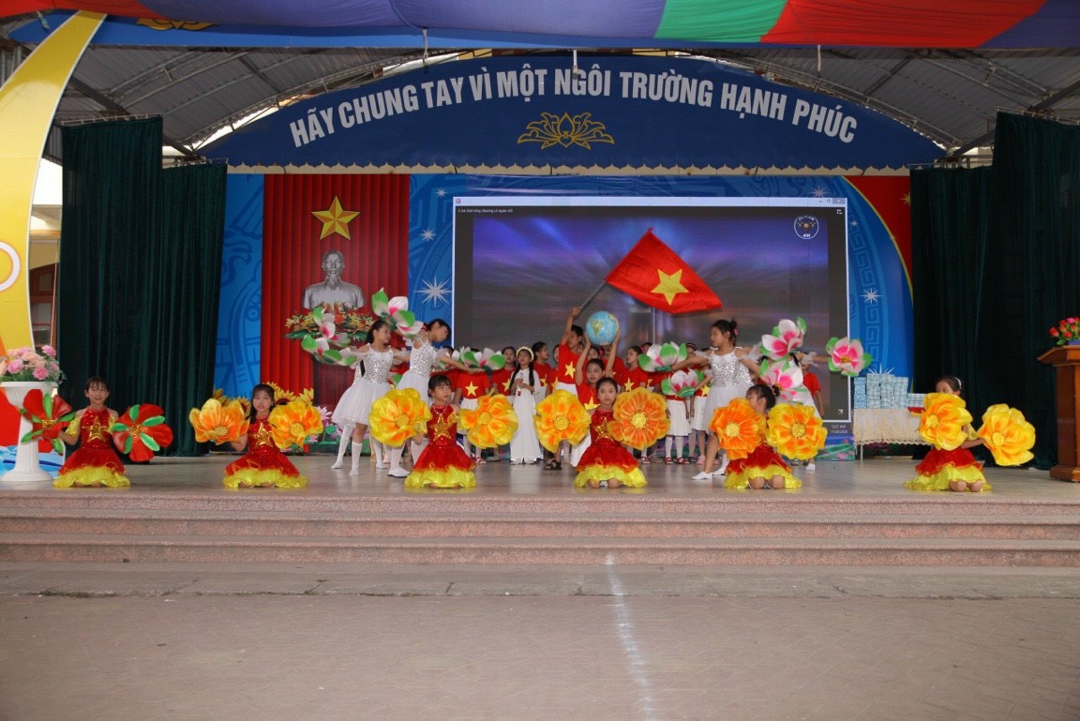
Hơn 27 năm gian khó đã qua đi, lấy thử thách làm tiền đề để phát triển, trường Tiểu học Chiến Thắng luôn cố gắng phấn đấu hoàn thành xuất sắc nhiệm vụ và đạt nhiều thành tích đáng tự hào.Trong những năm tiếp theo, nhà trường tiếp tục đổi mới, nâng cao chất lượng dạy học, phấn đấu trở thành địa chỉ tin cậy của ngành giáo dục huyện An Lão.
HIỆU TRƯỞNG

Nguyễn Thị Lê Hà

